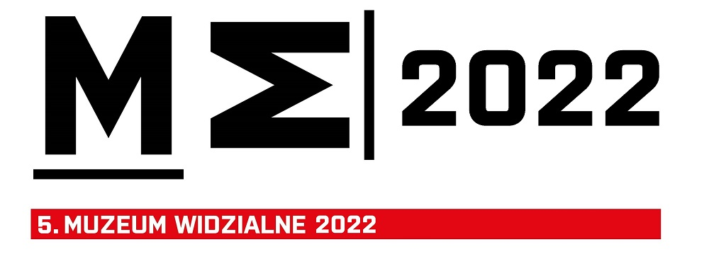

Karta zgłoszeniowa
5. Przegląd Muzeum Widzialne 2022

Informacja o zgłaszającym

Nazwa zgłaszającego
Pełny adres (ulica/miejscowość/kod)
Telefon kontaktowy
e-mail
Osoba odpowiedzialna za kontakt
z sekretariatem przeglądu

Informacje o zgłaszanym projekcie

Wybór kategorii regulaminowej  (niepotrzebne usunąć) | Kategoria A - identyfikacja muzeum  Kategoria B - identyfikacja wystaw czasowych  Kategoria C - grafika strony internetowej  Kategoria D - kampanie promocyjno-marketingowe  Kategoria E – zarządzanie profilami społecznościowymi
Nazwa zgłaszanego projektu
Nazwa zleceniodawcy
Nazwa wykonawcy
Data wdrożenia projektu
Charakterystyka/opis/uzasadnienie projektu (max. 1800 znaków)

Oświadczam, że Muzeum poinformowało wykonawcę zgłaszanego projektu o jego zgłoszeniu na Konkurs.

Oświadczam, że Muzeum, będące zleceniodawcą zgłaszanego projektu, zostało poinformowane o jego zgłoszeniu na Konkurs.

Zapoznałem się z Regulaminem przeglądu i akceptuję jego wszystkie postanowienia. Dobrowolnie przystąpiłem do uczestnictwa w przeglądzie. Dane zawarte w zgłoszeniu są zgodne z prawdą. Oświadczam, że wszelkie treści, w tym dzieła, zdjęcia i dane osobowe udostępnione w związku z przeglądem są prawdziwe i nie naruszają jakichkolwiek praw autorskich majątkowych i dóbr osobistych oraz że mogą być wykorzystanie w zakresie opisanym w Regulaminie PMW.

Administratorem Państwa danych osobowych jest Narodowy Instytut Muzealnictwa i Ochrony Zbiorów, z siedzibą w Warszawie (02-910), przy ul. Goraszewskiej 7. Administrator wyznaczył Inspektora Ochrony Danych (IOD), z którym można się kontaktować w sprawach dotyczących danych osobowych pisząc na adres email: iod@nimoz.pl lub na adres korespondencyjny wskazany powyżej. Szczegółowe informacje na temat przetwarzania Państwa danych osobowych w związku z udziałem w Przeglądzie Muzeum Widzialne 2022 oraz przysługujących prawach z tym związanych znajdują się w Regulaminie Przeglądu Muzeum Widzialne 2022.

Oświadczam, iż osoby trzecie, których dane osobowe zostały wykorzystane w zgłoszeniu projektu graficznego nadesłanym przez uczestnika, wyraziły zgodę na ich publikację. Wyrażam jednocześnie zgodę na wykorzystanie przesłanych materiałów w zakresie informowania i promowania przeglądu i projektu Muzeum Widzialne.

Mam świadomość, że przystępując do Przeglądu MUZEUM WIDZIALNE 2022 wyrażam zgodę na przetwarzanie moich danych osobowych w celu udziału w Konkursie oraz mam świadomość, że zgodę tę mogę wycofać w dowolnym momencie, jednakże bez wpływu na zgodność z prawem przetwarzania, którego dokonano przed jej wycofaniem.

Przesłanie zgłoszenia i załączników na adres muzeumwidzialne@nimoz.pl jest jednoznaczne z oświadczeniem zgłaszającego o zapoznaniu się z zasadami przeglądu Muzeum Widzialne oraz akceptacją postanowień regulaminowych.

